Материалы по дисциплине ННГиЛ группы 211 на 04.06.20г.
Тема: Понятия о приливных явлениях.
Задание № 1. Прочитать и законспектировать материал. В конспекте должен быть рисунок, с показанной схемой образования приливов от Луны и Солнца.
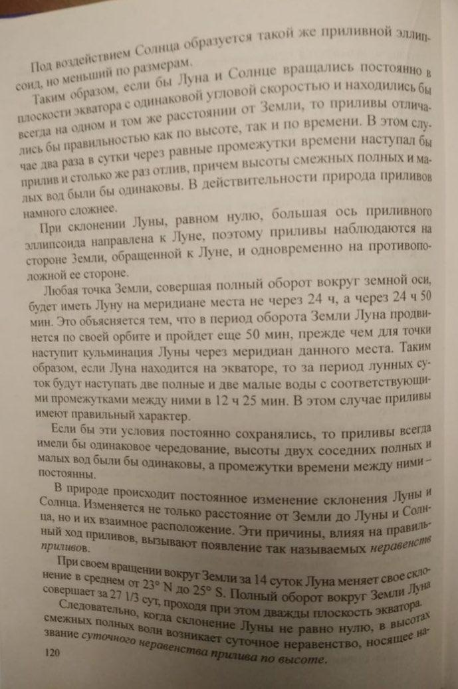

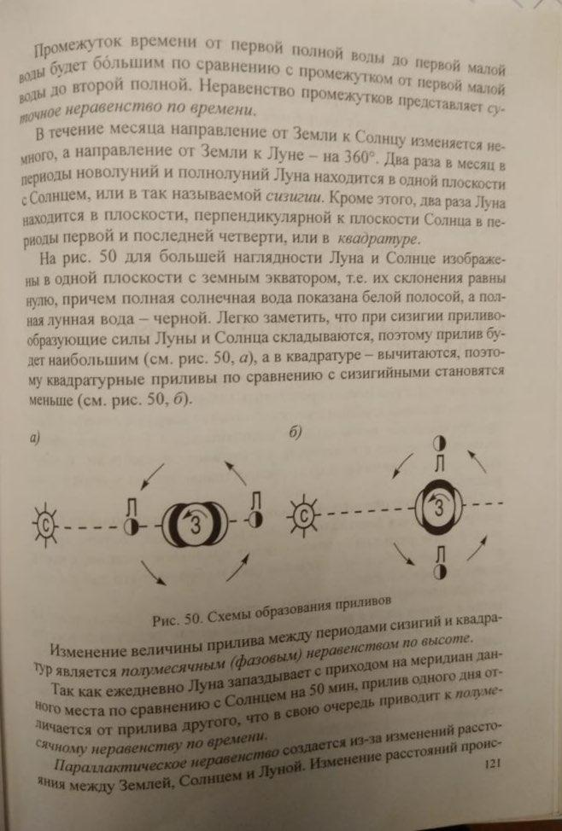
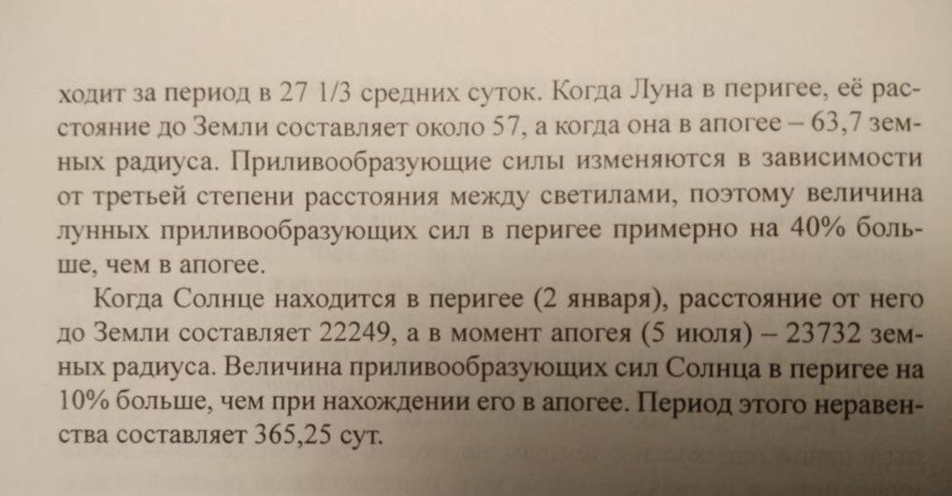

Ответить на вопросы.
- За сколько времени Луна совершает полный оборот вокруг Земли?
- Что такое сизигии и квадратура?
- На сколько времени Луна запаздывает с приходом на меридиан по сравнению с Солнцем?
- Какая разница в % приливообразующие силы Луны в аппогее и перигее?
- Во сколько раз Солнце дальше от Земли, чем Луна?
Материал брать из учебника Д.К. Земляновский, глава 4, в
параграфе №21 стр. 120 - 122.

